1. **Estudio de Mercado.**

**Naming:** “SWAP”

**Técnica utilizada:** Nombre del tipo descriptivo. Pues muestra el intercambio que realizamos entre personas tanto de vehículos como de efectivo.

**Identidad Visual:** Isologotipo

**Tipografía:**

**Tipografía principal:** Good Times.

**Tipografía secundaria:** Slim Sans Serif.

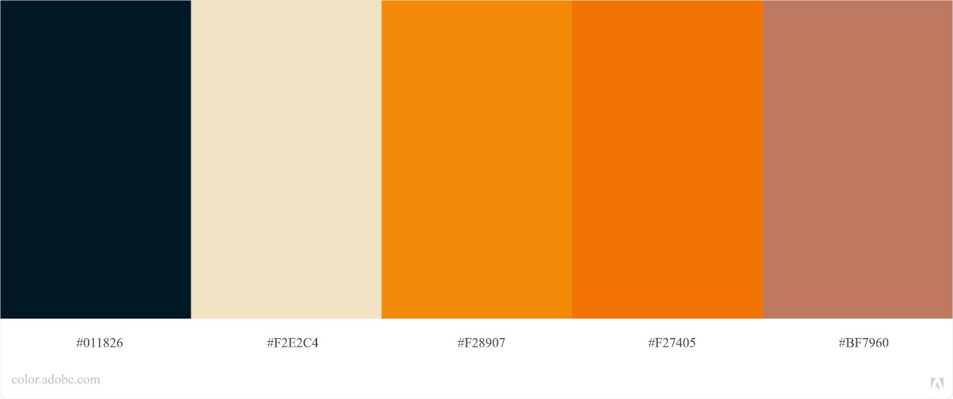**Gama Cromática:**

**Azul:** Una de las emociones que más despierta el color azul es la confianza. Además, que también está presente en muchas marcas tecnológicas.

**Blanco:** El color blanco ha sido asociado generalmente a la luz, pureza, bondad, inocencia y limpieza. El color blanco tiene con una connotación positiva a los ojos del comprador. El color blanco también comunica simplicidad.

**Naranja:** El color naranja representa una mezcla de las sensaciones de energía que produce el rojo y la felicidad proyectada en el amarillo. Según la psicología del color, el naranja conlleva emociones de entusiasmo, atracción, creatividad, determinación, éxito y ánimo, todas estas emociones son emociones con un elevado efecto vigorizante y estimulante de la actividad mental.

**Gris:**  El color gris transmite: Autoridad, respeto, estabilidad, tenacidad, sobriedad, tranquilidad. Es un color muy utilizado en la tipografía de un logo ya que su carácter neutro se complementa muy bien con la mayoría de los otros colores. En algunos casos también se ve representado en marcas de tecnología o coches como Apple o Nissan ya que puede transmitir la sensación de metalizado o cromado.

**Slogan:**

“Tus recursos bien manejADOS”.

**Jingle:**

(Pendiente)

1. **Estrategia de Posicionamiento**

**Mapas de posicionamiento:**

**Variedad Calidad**

**Precio Calidad**

**Servicio al cliente Calidad**

**Identidad de Marca:**

**Misión:** Dar a nuestros “Swapers” el poder de desarrollarse y conectar con la población, dinamizando la economía salvadoreña a través de nuestras rentas, inspirando momentos de optimismo, creando valor y dejando huella en cada lugar al que lleguemos.

**Visión:** Crear para 2022 una comunidad bien constituida de “Swapers”, siendo el principal aliado en cuanto a renta de vehículos a nivel nacional para nuestros clientes, reconocidos por nuestro excelente servicio, profesionalismo y calidad.

**Valores:**

* **Excelencia:**
* Brillar siempre en cada detalle.
* Da resultados que consistentemente exceden los estándares.
* Consigue los objetivos a través de la planificación y organización.
* Reacciona inmediatamente frente a errores o fracasos.
* Su trabajo siempre es de calidad superior y busca la mejora continua.
* **Integridad:**
* Seguir el camino correcto.
* Hacer siempre lo correcto.
* Es consistente entre lo que dice, piensa y hace.
* Usa correctamente su tiempo y recursos.
* Procede de acuerdo a políticas y normas de la empresa.
* **Calidad:**
* Lo que hacemos lo hacemos bien.
* **Lealtad:**
* Tanto con el trabajo como con socios y clientes.
* **Solidaridad:**
* Hacer una obra cada día.
* **Renovación:**
* Generar y nutrirse de ideas nuevas.
* Creativo e innovador.
* Saber escuchar y reaccionar.
* Es crítico y analítico con su trabajo.
* Adopta y ejecuta nuevas ideas.

**Beneficios Funcionales:**